«Здоровьесберегающие технологии в работе учителя-логопеда»

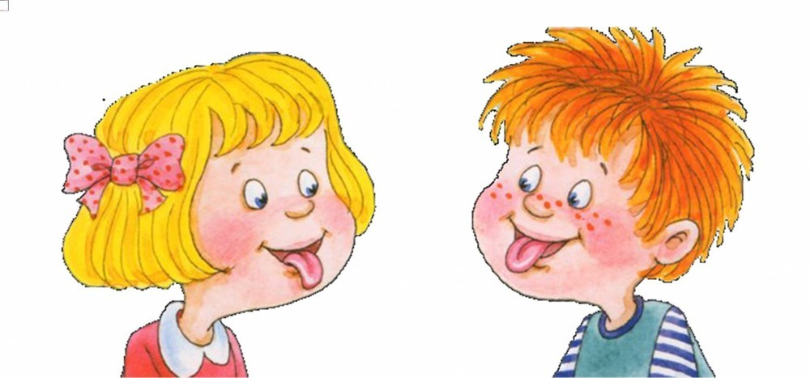
В соответствии с ФГОС к структуре основной общеобразовательной программы дошкольного образования содержание образовательной области “Здоровье” направлено на достижение целей охраны здоровья детей и формирования основы здорового образа жизни.
В процессе коррекционной работы логопеда возрастает социальная и педагогическая значимость сохранения здоровья детей. Здоровьесберегающие технологии влияют на формирование гармоничной, творческой личности и подготовки его к самореализации в жизни с опорой на ценностные ориентиры, такие как здоровье. Поэтому одна из главнейших задач логопедической работы – создание такой коррекционно–образовательной системы, которая не только бы сохраняла здоровье ребёнка, но и “приумножала” его.
Дети с речевыми недостатками, особенно имеющими органическую природу, как правило, отличаются от своих сверстников по показателям физического и нервно-психического здоровья.
Особенности физического развития:
- нарушение дыхания и голосообразования;
- нарушения общей и мелкой моторики;
- расторможенность и заторможенность мышечного напряжения;
- повышенная утомляемость;
- заметное отставание в показателях основных физических качеств: силы, скорости, ловкости;
- нарушение темпоритмической организации движений.
Особенности психического развития:
- нарушения оптико-пространственного праксиса;
- неустойчивость внимания;
- расстройство памяти (особенно слуховой);
- несформированность мышления;
Из особенностей вытекают задачи по развитию данных процессов, которые решаются учителем-логопедом на индивидуальных и подгрупповых занятиях совместно с коррекцией речевых нарушений. А использование здоровьесберегающих технологий способствует интегрированному воздействию, а также достижению устойчивого, стабильного результата в более короткие сроки.
Ожидаемые результаты:
- правильное речевое дыхание у детей;
- сформированные движения пальцев рук, общая моторика;
- положительная динамика в развитии всех сторон речи воспитанника;
- отсутствие напряжения и скованности у детей;
- улучшение соматического здоровья детей-логопатов;
- использование родителями и педагогами здоровьесберегающих технологий в занятиях с детьми.
СИСТЕМА ЗДОРОВЬЕСБЕРЕГАЮЩЕЙ РАБОТЫ У ДОШКОЛЬНИКОВ В УСЛОВИЯХ ЛОГОПУНКТА
В своей практической деятельности я применяю следующие здоровьесберегающие технологии:
1.Артикуляционная гимнастика
Это неотъемлемая и очень важная часть логопедической работы.
Для четкой артикуляции нужны сильные, упругие и подвижные органы речи – язык, губы, небо.
Цель артикуляционной гимнастики – выработка полноценных движений и определенных положений органов артикуляционного аппарата, необходимых для правильного произношения звуков.
Регулярное выполнение поможет:
- улучшить кровоснабжение артикуляционных органов и их иннервацию (нервную проводимость);
- улучшить подвижность артикуляционных органов;
- укрепить мышечную систему языка, губ, щёк;
- уменьшить спастичность (напряжённость) артикуляционных органов.
2.Дыхательная гимнастика.
Неотъемлемая часть оздоровительного режима – дыхательная гимнастика, способствующая развитию и укреплению грудной клетки. Упражнения дыхательной гимнастики направлены на закрепление навыков диафрагмального – речевого дыхания (оно считается наиболее правильным типом дыхания). Ведётся работа над развитием силы, плавности, длительности выдоха. Кроме оздоровительного значения – выработка правильного дыхания необходима для дальнейшей работы над коррекцией звукопроизношения. Дыхание влияет на звукопроизношение, артикуляцию и развитие голоса. Кроме того, дыхательная гимнастика оказывает на организм человека комплексное лечебное воздействие:
- положительно влияет на обменные процессы, играющие важную роль в кровоснабжении, в том числе и легочной ткани;
- способствует восстановлению нарушенных в ходе болезни нервных регуляций со стороны центральной нервной системы;
- улучшает дренажную функцию бронхов;
- восстанавливает нарушенное носовое дыхание;
- исправляет развившиеся в процессе заболеваний различные деформации грудной клетки и позвоночника.
3.Развитие общей моторики.
Чем выше двигательная активность ребёнка, тем интенсивней развивается его речь. Оздоровительные паузы – физминутки проводятся в игровой форме в середине занятия.
Они направлены на нормализацию мышечного тонуса, исправление неправильных поз, запоминание серии двигательных актов, воспитание быстроты реакции на словесные инструкции. Сочетание речи с определёнными движениями даёт ряд преимуществ, для детей, посещающих логопедические занятия.
Для детей с ОНР физминутка имеет особое значение. Проговаривание стихотворных текстов с движениями делает речь детей более четкой, ритмичной, эмоциональной, а также развивает у таких детей слуховое восприятие, внимание и память, вырабатывает координацию и совершенствует общую моторику.
Таким образом, продуманный отдых в 2-3 минутки способствует развитию общей моторики и речи детей, может плавно подвести их к следующему элементу или этапу занятия.
4.Развитие мелкой моторики пальцев рук.
Развитию мелкой моторики пальцев рук на коррекционных занятиях уделяется особое внимание, так как этот вид деятельности способствует умственному и речевому развитию, выработке основных элементарных умений, формированию графических навыков.
Движения организма и речевая моторика имеют единые механизмы, поэтому развитие тонкой моторики рук напрямую влияет на развитие речи. Именно поэтому пальчиковая гимнастика должна занимает прочное место в наших занятиях с детьми.
У детей с задержкой речевого развития наблюдается плохая координация мелкой моторики пальцев рук. И как следствие – может развиться дисграфия (нарушение письма). Развитие движения пальцев как бы подготовит платформу для дальнейшего развития речи.
Целесообразно сочетать упражнения по развитию мелкой моторики с собственно речевыми упражнениями.
5.Су-Джок терапия.
Су-Джок терапия – стимуляция высокоактивных точек соответствия всем органам и системам, расположенных на кистях рук и стопах. Воздействие на точки стоп осуществляется во время хождения по ребристым дорожкам, коврикам с пуговицами и т.д. На коррекционных занятиях происходит стимулирование активных точек, расположенных на пальцах рук при помощи различных приспособлений (шарики, массажные мячики, грецкие орехи, колючие валики). Эффективен и ручной массаж пальцев.
С помощью шаров – “ежиков” с колечками детям нравится массировать пальцы и ладошки, что оказывает благотворное влияние на весь организм, повышает иммунитет, а также на развитие мелкой моторики пальцев рук, тем самым, способствуя и развитию речи.
6.Массаж и самомассаж.
При систематическом проведении массажа улучшается функция рецепторов проводящих путей, усиливаются рефлекторные связи коры головного мозга с мышцами и сосудами. Виды развивающего массажа, используемые в логопедической практике:
- массаж и самомассаж лица;
- массаж и самомассаж кистей и пальцев рук;
- плантарный массаж (массаж стоп);
- аурикулярный массаж (массаж ушных раковин);
- массаж языка.
Это массаж, выполняемый самим ребенком (взрослым, подростком), страдающим речевой патологией, является средством дополняющим воздействие основного массажа.
Цель логопедического массажа и самомассажа – стимуляция кинестетических ощущений мышц, участвующих в работе периферического речевого аппарата.
Показания для массажа:
- Дислалии;
- Различных видах дизартрии;
- Алалии
- Неврозоподобном заикании;
- Послеоперационном периоде при ринолалии;
- Нарушения тонуса мышц приводящие к нарушениям голоса.
7.Релаксация.
Релаксация (от лат. relaxation – ослабление, расслабление) – глубокое мышечное расслабление, сопровождающееся снятием психического напряжения.
Выполнение релаксационных упражнений очень нравится детям, т. к. в них есть элемент игры. Они, в отличие от взрослых, быстро обучаются непростому умению расслабляться.
Расслабляясь, возбужденные беспокойные дети постепенно становятся более уравновешенными, внимательными и терпеливыми. Дети заторможенные, скованные, вялые и робкие приобретают уверенность, бодрость, свободу в выражении своих чувств и мыслей.
Такая системная работа позволяет детскому организму сбрасывать излишки напряжения и восстанавливать равновесие, тем самым сохраняя психическое здоровье.
Комплекс упражнений на релаксацию используется для обучения детей управлению собственным мышечным тонусом, приёмам расслабления различных групп мышц. Умение расслабляться помогает одним детям снять напряжение, другим – сконцентрировать внимание, снять возбуждение, расслабить мышцы, что необходимо для исправления речи.
8.Психогимнастика.
Психогимнастика, прежде всего, направлена на обучение элементам техники выразительных движений, на использование выразительных движений в воспитании эмоций и высших чувств и на приобретение навыков в само расслаблении.
Психогимнастика помогает детям преодолевать барьеры в общении, лучше понять себя и других, снимать психическое напряжение, дает возможность самовыражения.
Психогимнастика помогает создать условия для успешного обучения каждого ребёнка. Коррекционная направленность занятий предполагает исправление двигательных, речевых, поведенческих расстройств, нарушение общения, недостаточности высших психических функций. Эти задачи успешно решаются на занятиях театральной деятельностью, логоритмикой, во время динамических пауз на занятиях и в сюжетно-ролевых играх.
2. Одной из главных задач логопеда дошкольного образовательного учреждения является организация взаимодействия различных специалистов (логопеда, воспитателей, психолога, музыкального работника т.д.) и родителей с целью создания эффективных условий для развития речи детей с применением инновационных и здоровьесберегающих технологий.

Учитель-логопед Щапова О.М.

